ЛГС-19.31 |  | Стойка баскетбольная (ГОСТ) с щитом из поликарбоната
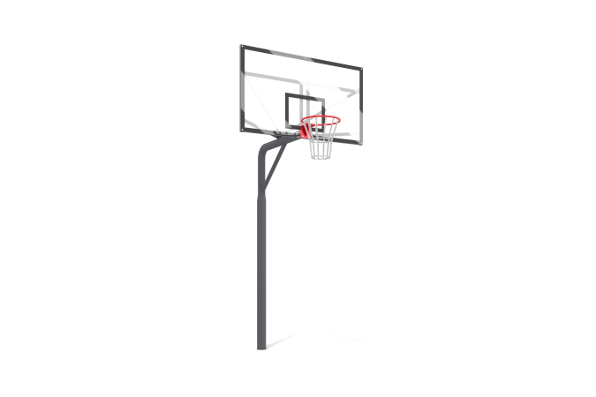

Размеры, мм: | 1800x2000x3900 | Вес, кг: | 109.965
Характеристики материалов
Материалы: Металл, порошковая краска, монолитный поликарбонат, антивандальное баскетбольное кольцо.
Стойка баскетбольная выполнена из стальной трубы диаметром 133 мм с толщиной стенки 4,5 мм, переходящей в стальную трубу диаметром 108 мм с толщиной стенки 3 мм. К стойке через фланец прикреплена рама из стальной профильной трубы 40 мм х 20 мм с толщиной стенки 2 мм.
На раме с помощью болтов установлен баскетбольный щит из прозрачного монолитного поликарбоната толщиной 10 мм. На щит нанесена разметка.
Баскетбольное кольцо закреплено на раме с помощью болтов, проходящих через щит.
Для придания жесткости конструкции рамка раскреплена стяжками, выполненными из стальной профильной трубы 40 мм х 20 мм с толщиной стенки 2 мм.
Все крепежные изделия оцинкованы. Все имеющиеся металлические детали окрашены порошковой полиэфирной краской.
Комплектация: Стойка - 1 шт., Рама щита - 1 шт., Щит - 1 шт., Антивандальное баскетбольное кольцо - 1 шт., Комплект крепежа- 1 шт.

